Практическая работа 5

ФИО Ткаленко Юлия Витальевна

Разработка 10 учебных заданий, направленных на формирование предметных, метапредметных и личностных результатов обучения
(согласно ПРП)

Метапредметные задания по теме: «Научные методы изучения живой природы: наблюдение, эксперимент, описание, измерение»

Мы с вами уже знаем о том, что природа делится на живую и неживую, что изучением живой природы (живых организмов) занимается наука биология. А как вы думаете, с помощью каких методов биология изучает живые организмы?

1. Класс разбивается на 3 группы. Каждая группа получает свое задание.

Задание 1 группе:
1. Прочитайте текст.
Английский учений Ч. Дарвин, гуляя по саду, обратил внимание на обычного дождевого червя, многие люди до этого видели таких червей, но у них больше не возникало иных мыслей, кроме как об использовании их в качестве наживки при ловле рыбы. Дарвин стал наблюдать за поведением и образом жизни червя. Ему удалось обнаружить, что дождевые черви разрыхляют почву, тем самым улучшают ее плодородие.

2. Подготовьте ответы на вопросы:
1. О каком методе исследования идет речь?
2. Попробуйте дать определение этому методу
3. Дополните текст своими примерами. Как использует человек этот метод в своей повседневной практической деятельности?

Задание 2 группе:
1. Прочитайте текст.

Можно одно растение поставить в темный шкаф, а другое оставить на свету. Через некоторое время (4-5 дней) сравнить окраску листьев. У первого растения листья будут бледные, даже желтоватые, у второго окраска не изменится. Таким образом доказать, что хлорофилл образуется на свету.
Или можно поливать разные растения разным набором минеральных веществ и наблюдать как выглядят растения при недостатке или избытке того или иного элемента
2. Подготовьте ответы на вопросы:
1. О каком методе исследования идет речь?
2. Попробуйте дать определение этому методу
3. Дополните текст своими примерами: Как использует человек этот метод в своей повседневной практической деятельности?

Задание 3 группе:
1. Прочитайте текст.
Д. И. Менделеев подчеркивал, что «наука начинается с тех пор, как начинают измерять». А известный английский физик В. Томсон (Кельвин) указывал на то, что «каждая вещь известна лишь в той степени, в какой ее можно измерить».
Древние Славянские меры длинны и времени.
Самая большая величина расстояния “дальняя даль” равна примерно 1,4 светового года.
Одна из самых малых частиц времени у славяно-арийских народов называлась “сиг”. 1 сиг, в современных единицах времени, заставляет задуматься любого: в одной секунде содержится 300244992 сига, а 1 сиг примерно равен 30 колебаниям электромагнитной волны атома цезия, взятого за основу для современных атомных часов (или примерно 1/300 млрд. доля секунды).

2. Подготовьте ответы на вопросы:
1. О каком методе исследования идет речь?
2. Попробуйте дать определение этому методу
3. Дополните текст своими примерами. Как использует человек этот метод в своей повседневной практической деятельности?

2. Какова была численность популяции зайца в 2000 году, а какой она станет через 1,3,5 и 10 лет.
В каком году численность зайцев была больше в 2003 или в 2007? Подумайте, почему численность зайцев в разные годы неодинакова?

3. Измерьте с помощью линейки длину 5 листьев растения и найдите среднее значение (сложите цифровые значения всех длин и разделите на количество листьев). Какой метод исследования вы применили?
- Длина 1 листа -
- Длина 2 листа –
- Длина 3 листа -
- Длина 4 листа -
- Длина 5 листа –
1.+ 2.+ 3.+ 4.+5
---------------------- = см
5
Среднее значение длины - см

4. Решите исследовательскую задачу: Измерьте длину окружности яблока.

Предметные задания по теме: «Научные методы изучения живой природы: наблюдение, эксперимент, описание, измерение»

1. Рассмотрите приборы и инструменты и запишите, для чего они применяются:

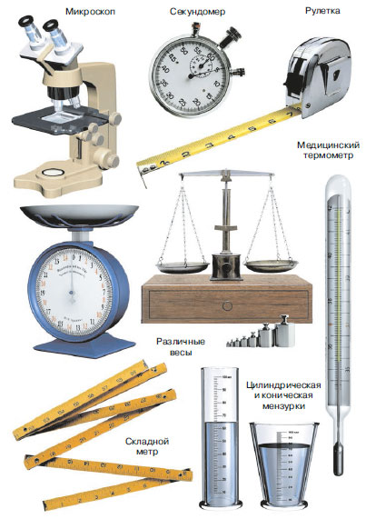 | Рассмотрите приборы и инструменты и запишите, для чего они применяются:  Микроскоп______________  ________________________  ________________________  Секундомер______________  _________________________  _________________________  Рулетка__________________  _________________________  _________________________  Весы____________________  _________________________  _________________________  Складной метр____________  _________________________  _________________________  Мензурки________________  _________________________  _________________________  Термометр________________  _________________________  _________________________  для каких методов исследования биологии нужны эти приборы и инструменты?

2. Какой метод Вы бы использовали для изучения поведения пчёл?
1) микроскопия
2) измерение
3) вскрытие
4) наблюдение
3. Восприятие природных объектов с помощью органов чувств называют
- экспериментом 3) измерением
- наблюдением 4) опыт
4. Закончите предложения
- Для определения сроков распускания почек на дереве, цветения одуванчика необходимо воспользоваться методом __________________
- Чтобы выяснить, какие вещества хорошо растворяются в воде, а какие нет, необходимо провести _____________________________________

Личностные задания по теме: «Научные методы изучения живой природы: наблюдение, эксперимент, описание, измерение»

- Используя таблицу «Состав молока домашних животных», ответьте на вопросы.
Состав молока домашних животных
Животные | Содержание веществ, в %
 | Вода | Белки | Жиры
Корова | 87,3 | 3,4 | 3,6
Кобыла | 88,8 | 2,5 | 1,9
Коза | 87,0 | 3,7 | 4,0
Верблюдица | 86,5 | 4,0 | 4-5,0
- В молоке какого животного содержится наибольшее количество воды?
- Молоко каких животных имеет жирность больше 4%?
- В молоке какого из приведённых в таблице животных содержится больше всего белков и жиров?

2. Используя таблицу «Содержание витаминов», ответьте на вопросы.
Содержание витаминов (мг в 100 г продукта)
Название растения | Каротин | Витамин С | Витамин В₁₂
Шиповник | 2,6 | 470 | 0,06
Клюква | - | 15 | 0,02
Мандарин | 0,06 | 38 | 0,05
Крыжовник | 0,2 | 30 | 0,01
- Какое растение содержит минимальное количество витамина C?
- Какое растение содержит минимальное количество витамина В12
- Какое растение содержит наибольшее количество всех витаминов?

